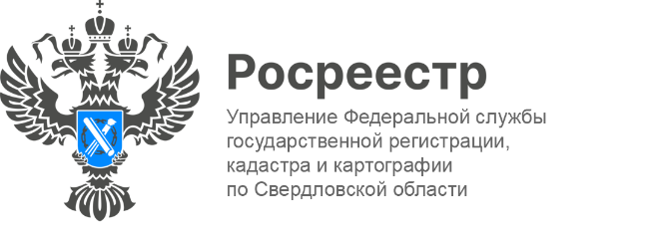

ПРЕСС-РЕЛИЗ
В ЕГРН внесены в полном объеме сведения об объектах культурного наследия
На территории Свердловской области в Единый государственный реестр недвижимости (ЕГРН) в полном объеме внесены сведения о 1179 объектах культурного наследия.
Наполнение ЕГРН сведениями об объектах культурного наследия является частью реализации госпрограммы «Национальная система пространственных данных».
«Для обеспечения сохранности объекта культурного наследия необходимо не только закрепить его правовой статус, но и определить границы объекта, его территории и охранные зоны. Кроме того, такие сведения должны быть внесены в Единый государственный реестр недвижимости. В настоящее время в реестре недвижимости содержатся сведения о 1179 объектах культурного наследия Свердловской области», - сообщает заместитель руководителя Управления Росреестра по Свердловской области Татьяна Янтюшева.
Оперативно проверить, входит ли конкретный земельный участок в зону охраны или защитную зону объекта культурного наследия, можно с помощью сервиса Росреестра «Публичная кадастровая карта». https://pkk.rosreestr.ru/
Что для этого нужно?
- Ввести кадастровый номер объекта на «Публичной кадастровой карте».
- Выбрать слой «ЗОУИТ» – зона с особыми условиями использования территорий.
- Далее на карте появятся все ЗОУИТ, расположенные в границах интересующего земельного участка.

Контакты для СМИ
Пресс-служба Управления Росреестра по Свердловской области
+7 343 375 40 81

press66_rosreestr@mail.ru
www.rosreestr.gov.ru
620062, г. Екатеринбург, ул. Генеральская, 6 а.

